**Bachelier en Informatique et Systèmes**

**Informatique Industrielle**

**Bloc2**



**Catégorie technique**

**Charleroi**

Exercice numéro 12

**Microcontrolleur**

**Binaire to BCD1**

**2017 – 2018 Mignolet Martin**

**Table des matières :**

1.Énoncé du projet p.3

2.Illustration p.3

3.Ordinogramme p.4

4.Code du programme p.4

**1.****Énoncé du projet**

Convertir un nombre binaire 8 bits en un nombre BCD 3 chiffres

**2.Illustration**

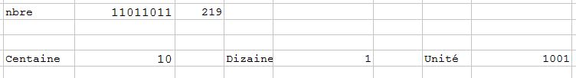



Pour réalise cela, on va d’abord diviser le nombre par 100 tant que celui-ci est supérieur a 100, en comptant le nombre de fois qu’on le fait. Ensuite on le divisera par 10 tant que il est supérieur a 10, en comptant le nombre de fois qu’on le fait. Et le reste de ses divisions sera les unités

**3.Ordinogramme**

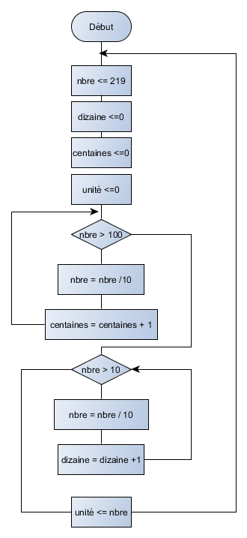

**4.Code du programme**

